Adaptive local noise reduction filter

pohao

這一次作業先要灑高斯雜訊，再把雜訊去掉。

1.

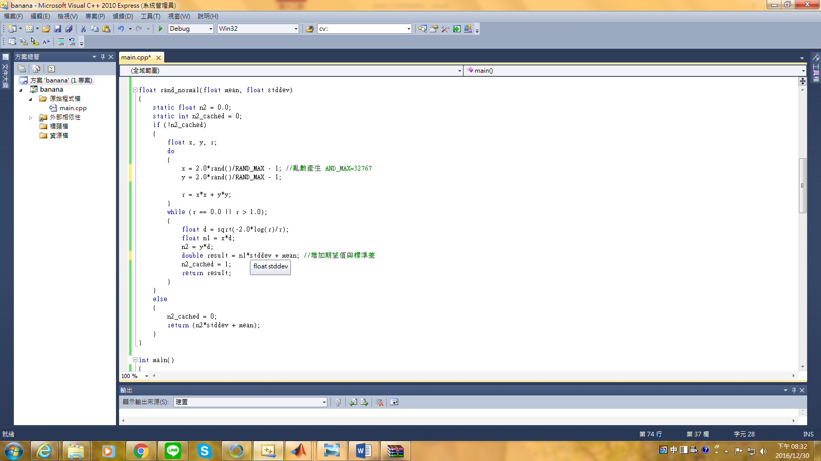

先修改老師提供的亂數產生程式馬，改成自己可以使用的方式，因為原本的ran1並沒有付在裡面所以，須自行產生一組亂數，在套用老師的可以生成有標準差與期望值得亂數分布。

2.

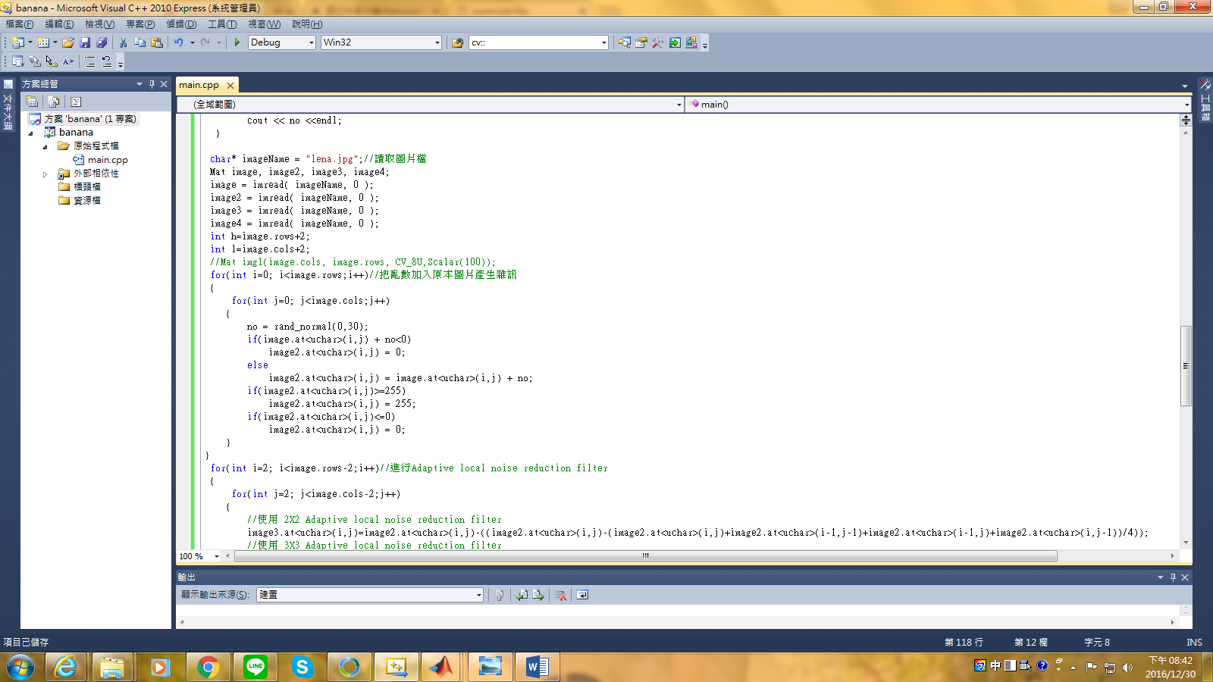

先讀取圖片檔，之後產生以0為中心，標準差為30的亂數，並把他加到原本的圖片檔中產生新的一個圖片檔，也就是原始雜訊檔。

3.

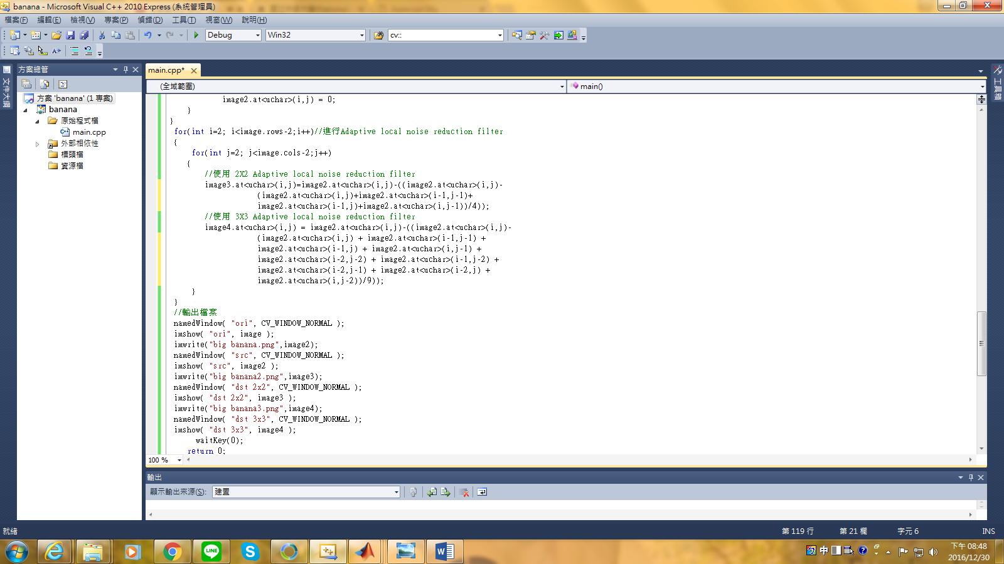

1. 使用2 X2的濾波器進行去雜訊
2. 使用3X3的濾波器進行去雜訊

比例設定為1，因為大部分的時候都為1，原本矩陣減去平均，在被原矩陣在相減一次，讓雜訊的強度變弱。

4結果(看高清圖有附加檔案)

原圖(ori.jpg):



雜訊圖(big banana.jpg):



2X2 去雜訊(big banana2.jpg):



3X3去雜訊(big banana3.jpg):

由上面圖示可以知道，當所用的方陣愈大的時候，效果會更加平滑，比較小的方陣則也有一點效果但是還是微微可以看到一點雜訊。